|  |  |  |  |  |
| --- | --- | --- | --- | --- |
| **ТЕРРИТОРИАЛЬНАЯ ИЗБИРАТЕЛЬНАЯ КОМИССИЯ**  **ПО ПАВЛОГРАДСКОМУ РАЙОНУ ОМСКОЙ ОБЛАСТИ** | | | | |
|  | | | | |
|  | | **РЕШЕНИЕ** |  | |
|  | | | | |
| 21 января 2025 года |  | | | № 5/3 |
|  | | | | |
|  | | **р.п. Павлоградка** |  | |
|  | | | | |

**Об определении и утверждении схемы избирательных округов   
для проведения выборов депутатов Совета Павлоградского района**

В соответствии с пунктом 3.1 статьи 18 Федерального закона   
«Об основных гарантиях избирательных прав и права на участие   
в референдуме граждан Российской Федерации», пунктом 3.1 статьи 8   
Закона Омской области «О выборах в органы местного самоуправления Омской области», руководствуясь Законом Омской области   
«О преобразовании всех поселений, входящих в состав Павлоградского муниципального района Омской области, путем их объединения с наделением вновь образованного муниципального образования статусом муниципального округа», территориальная избирательная комиссия по Павлоградскому району Омской области, организующая подготовку и проведение выборов депутатов Совета Павлоградского района первого созыва (далее – ТИК, организующая выборы), решила:

1. Определить и утвердить схему избирательных округов   
для проведения выборов депутатов Совета Павлоградского района (приложения № 1 и № 2).

2. Опубликовать настоящее решение в газете «Ваша Звезда».

3. Контроль за исполнением настоящего решения возложить   
на секретаря ТИК, организующей выборы, Пащину Т.И.

|  |  |  |
| --- | --- | --- |
| Председатель  ТИК, организующей выборы |  | В.И. Кабачек |
|  |  |  |
| Секретарь  ТИК, организующей выборы |  | Т.И. Пащина |

|  |  |
| --- | --- |
|  | Приложение № 1 к решению территориальной избирательной комиссии по Павлоградскому району Омской области от 21 января 2025 г. № 5/3 |

**СХЕМА  
избирательных округов для проведения выборов  
депутатов Совета Павлоградского района  
(текстовое описание)**

| **№**  **п/п** | **Наименование, номер избирательного округа** | **Границы избирательного округа, перечень населенных пунктов, иных административно-территориальных единиц, входящих в избирательный округ** | **Число избирателей в избирательном округе** | **Количество мандатов, замещаемых в избирательном округе** |
| --- | --- | --- | --- | --- |
| 1 | Одномандатный избирательный округ № 1 | р.п. Павлоградка – улицы: Строителей, 20 лет Победы, Садовая, Куклина, Королева, Архитекторов, Магистральная, Степная, 8 Марта до улицы Советская (№1-77, №2-88), Дзержинского, Калинина. | 891 | 1 |
| 2 | Одномандатный избирательный округ № 2 | р.п. Павлоградка – улицы: Заводская, Ленина до улицы Советская (№ 1-83, № 4-104), Колхозная до улицы Советская (№ 1-49, № 2-46), переулок Колхозный, Омская, Советская до улицы Колхозной (№ 3-23, 4-22), Космонавтов, Труда, Целинная, Величко до улицы Советская (№ 1-13, № 4-18), Рабочая до улицы Советская (№ 1-19, № 2-26). | 882 | 1 |
| 3 | Одномандатный избирательный округ № 3 | р.п. Павлоградка – улицы: Пионерская, Октябрьская, Юбилейная, Гвардейская, переулок Гвардейский, переулок Больничный, переулок 1 Мая, Энтузиастов, Лечебная, Больничная, Коммунистическая, Пролетарская, переулок Пролетарский, переулок Спортивный, Мира, Стадионная до улицы Тытаря (№ 1-19, № 2-22), Тытаря до улицы 1 Мая (№ 1-9, № 6-56). | 968 | 1 |
| 4 | Одномандатный избирательный округ № 4 | р.п. Павлоградка – улицы: 1-я Волгоградская, 2-я Волгоградская, переулок Волгоградский, Лесная, Шевченко, Северная, Русско-Полянский Тракт, Заготовителей, Гагарина, переулок Гагарина, переулок Восточный, 1 Мая до улицы Пролетарская (№ 1-51, № 2 -52), Украинская до улицы Пролетарской (№ 1А-13, № 2-12а). | 867 | 1 |
| 5 | Одномандатный избирательный округ № 5 | р.п. Павлоградка – улицы: Украинская от улицы Пролетарская до конца (№ 17-45, № 12-30), 1 Мая от улицы Пролетарская до конца (№ 58-88, № 57-119), Тытаря от улицы  1 Мая до конца (№ 13-23, № 60-72), Мичурина, Советская от улицы Колхозная до конца (№ 31-127, № 30-100), Ленинградская, Декабристов, переулок Школьный, Стадионная от улицы Тытаря до конца (№28-38, №29-43), переулок Ленинградский, переулок Маяковского, Горького, Мелиораторов. | 857 | 1 |
| 6 | Одномандатный избирательный округ № 6 | р.п. Павлоградка – улицы: 8 Марта от улицы Советская до конца (№ 90-106, № 79-97), Величко от улицы Советская до конца (№20-74, №13а-65), Ленина от улицы Советская до конца (№ 106-156, № 87-115), Рабочая от улицы Советская до конца (№ 28-42, № 25-45), Колхозная от улицы Советская до конца (№50-94, №53-97), Зеленая, Новая, Южная, Дружбы, Сибиряка, Маяковского, Делегатская, переулок Делегатский, Комсомольская, переулок Зеленый. | 957 | 1 |
| 7 | Одномандатный избирательный округ № 7 | с. Богодуховка, д. Липов Кут. | 815 | 1 |
| 8 | Одномандатный избирательный округ № 8 | с. Юрьевка, д. Дувановка,  д. Белоусовка. | 956 | 1 |
| 9 | Одномандатный избирательный округ № 9 | с. Хорошки, д. Кохановка, д. Ясная Поляна. | 960 | 1 |
| 10 | Одномандатный избирательный округ № 10 | с. Логиновка, д. Ярмоклеевка,  д. Глинкино. | 909 | 1 |
| 11 | Одномандатный избирательный округ № 11 | д. Явлено – Покровка, д. Назаровка, д. Бердовка, д. Семяновка,  д. Божедаровка | 856 | 1 |
| 12 | Одномандатный избирательный округ № 12 | с. Милоградовка, а. Кайдаул,  д. Раздольное,  д. Константиноградка. | 841 | 1 |
| 13 | Одномандатный избирательный округ № 13 | с. Южное, д. Степное. | 801 | 1 |
| 14 | Одномандатный избирательный округ № 14 | с. Тихвинка, д. Краснодарка,  а. Кирибай, д. Топольки. | 861 | 1 |
| 15 | Одномандатный избирательный округ № 15 | с. Новоуралское, д. Золотухино,  д. Пашенная Роща. | 803 | 1 |

|  |  |
| --- | --- |
|  | Приложение № 2 к решению территориальной избирательной комиссии по Павлоградскому району Омской области от 21 января 2025 г. № 5/3 |

**Схема избирательных округов для проведения выборов депутатов Совета Павлоградского района**

# (графическое изображение)

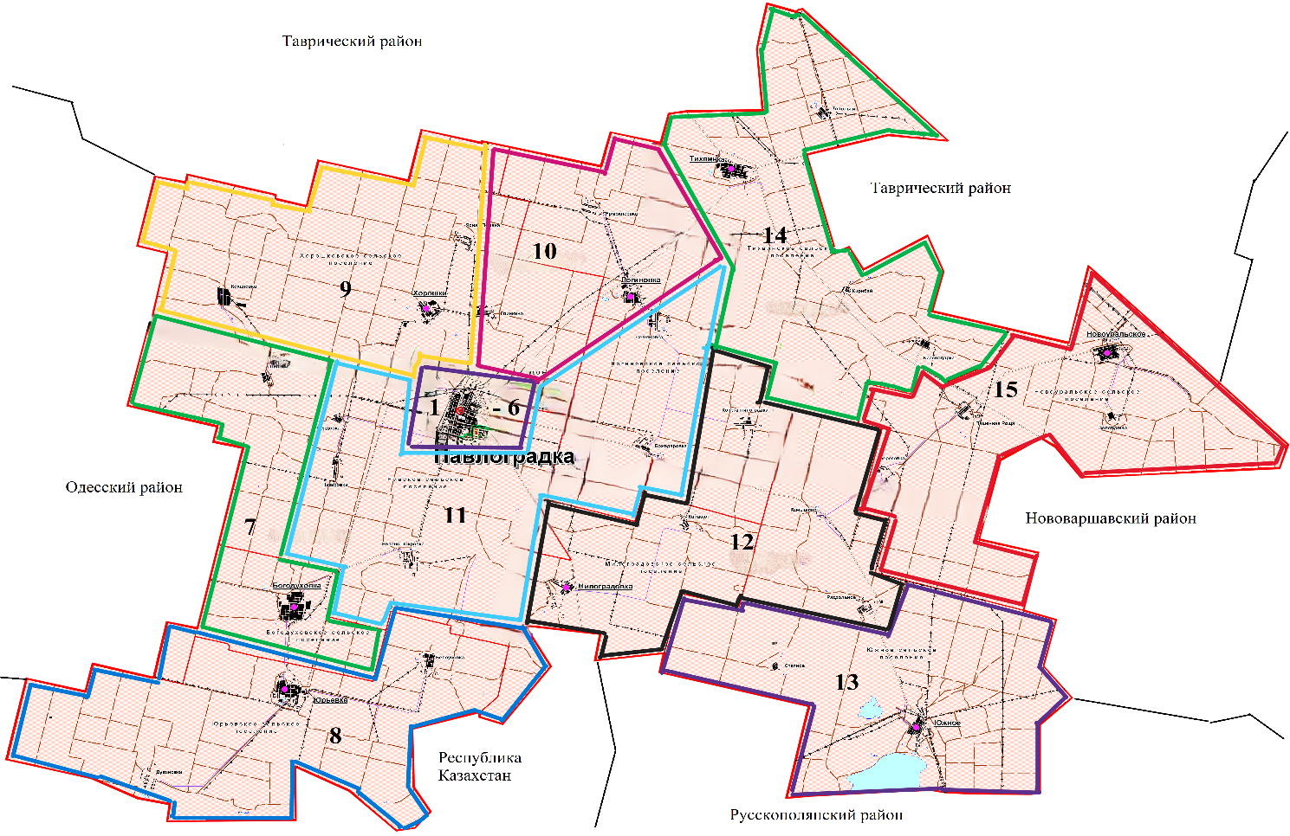

|  |
| --- |
| Наименования и номера избирательных округов |
| 1 – одномандатный избирательный округ № 1 |
| 2 – одномандатный избирательный округ № 2 |
| 3 – одномандатный избирательный округ № 3 |
| 4 – одномандатный избирательный округ № 4 |
| 5 – одномандатный избирательный округ № 5 |
| 6 – одномандатный избирательный округ № 6 |
| 7 – одномандатный избирательный округ № 7 |
| 8 – одномандатный избирательный округ № 8 |
| 9 – одномандатный избирательный округ № 9 |
| 10 – одномандатный избирательный округ № 10 |
| 11 – одномандатный избирательный округ № 11 |
| 12 – одномандатный избирательный округ № 12 |
| 13 – одномандатный избирательный округ № 13 |
| 14 – одномандатный избирательный округ № 14 |
| 15 – одномандатный избирательный округ № 15 |